 ZARZĄD GŁÓWNY 

ZWIĄZKU

OCHOTNICZYCH STRAŻY POŻARNYCH KOMENDA GŁÓWNA

RZECZYPOSPOLITEJ POLSKIEJ PAŃSTWOWEJ STRAŻY POŻARNEJ

REGULAMIN

MŁODZIEŻOWYCH ZAWODÓW SPORTOWO-POŻARNICZYCH

MDP-1/2010

Niniejszy regulamin przyjmujemy do stosowania w Ochotniczych Strażach Pożarnych.

Prezes Komendant Główny

Zarządu Głównego Związku OSP RP Państwowej Straży Pożarnej

Waldemar Pawlak nadbrygadier Wiesław Leśniakiewicz

Warszawa, 2010 r.

# Spis treści

ROZDZIAŁ I ..............................................................................................................................................................4

POSTANOWIENIA OGÓLNE4

1. Cel organizacji zawodów 4
2. Szczeble rozgrywania zawodów i terminy organizacji................................................................................4
3. Sposób kwalifikowania drużyn do zawodów............................................................................................. 4
4. Zgłaszanie drużyn do zawodów i startu .................................................................................................... 5
5. Skład osobowy drużyny i jej oznakowanie ................................................................................................5
6. Wiek zawodników .....................................................................................................................................5
7. Ubiór i umundurowanie ............................................................................................................................5
8. Sprzęt stosowany w zawodach. .................................................................................................................6
9. Plac zawodów. ...........................................................................................................................................6

ROZDZIAŁ II .............................................................................................................................................................6

KONKURENCJE ZAWODÓW. PRZESZKODY, PRZEBIEG KONKURENCJI (SPOSÓB WYKONANIA), OCENA. ............. 6

1. Rozwinięcie bojowe – rozgrywane jako pierwsza konkurencja zawodów. ................................................6
   1. Przeszkody i sprzęt ..................................................................................................................................6
      1. Pierwszy odcinek toru (od linii startu do 60 m).................................................................................... 6
      2. Drugi odcinek toru (60 m - 65 m) ........................................................................................................ 7
      3. Trzeci odcinek toru (65 m - 70 m) ........................................................................................................ 7
      4. Czwarty odcinek toru (70 m – 75m) .....................................................................................................8
   2. Przebieg konkurencji – rozwinięcie bojowe ............................................................................................8
   3. Ocena rozwinięcia bojowego ................................................................................................................10
2. Bieg sztafetowy 400 m z przeszkodami .................................................................................................... 12
   1. Przeszkody i sprzęt ................................................................................................................................12
   2. Przebieg konkurencji .............................................................................................................................13
      1. Odcinek pierwszy ...............................................................................................................................13
      2. Odcinek drugi .....................................................................................................................................13
      3. Odcinek trzeci ....................................................................................................................................13
      4. Odcinek czwarty ................................................................................................................................13
      5. Odcinek piąty .....................................................................................................................................13
      6. Odcinek szósty .................................................................................................................................13
      7. Odcinek siódmy ................................................................................................................................. 14
      8. Odcinek ósmy .................................................................................................................................... 14
      9. Odcinek dziewiąty ..............................................................................................................................14
   3. Ocena biegu sztafetowego 400 m z przeszkodami ............................................................................... 14 ROZDZIAŁ III ......................................................................................................................................... 15

WYNIK KOŃCOWY ZAWODÓW .......................................................................................................................... 15

1. Wynik końcowy ........................................................................................................................................15

ROZDZIAŁ IV ..........................................................................................................................................................16

SĘDZIOWANIE ZAWODÓW ................................................................................................................................ 16

1. Sędziowie zawodów ................................................................................................................................ 16
   1. Rozwinięcie bojowe ..............................................................................................................................16

13.1.2. Sędziowie konkurencji .......................................................................................................................16

* 1. Bieg sztafetowy 400 m z przeszkodami ................................................................................................. 17

13.1.2. Sędziowie konkurencji: ...................................................................................................................... 17

Rozdział V ..............................................................................................................................................................18

NAGRODY I WYRÓŻNIENIA. POSTANOWIENIA KOŃCOWE. ............................................................................... 18

ZAŁĄCZNIKI I RYSUNKI ........................................................................................................................................... 19

Załącznik nr 1 ................................................................................................................................................. 19

Załącznik nr 2 .................................................................................................................................................20

Załącznik nr 3 .................................................................................................................................................21 Rys. 1. Tor rozwinięcia bojowego ...................................................................................................................22 Rys. 2. Tor do biegu sztafetowego ................................................................................................................. 23

Rys. 3. Ściana ..................................................................................................................................................24

Rys. 4. Tunel ...................................................................................................................................................24

Rys. 5. Kładka .................................................................................................................................................25 Rys. 6. Tarcza nalewowa ................................................................................................................................ 26 Rys. 7. Stanowisko przyrządów i armatur ...................................................................................................... 27

Rys. 8. Stanowisko węzłów .............................................................................................................................27 Rys. 9. Węzeł wantowy ..................................................................................................................................28 Rys. 10. Cała pętla na prądownicy z półpętlą ................................................................................................. 29 Rys. 11. Ósemka podwójna (ciesielski) ...........................................................................................................30

Rys. 12. Węzeł płaski (tkacki) ......................................................................................................................... 30 Rys. 13. Ściana drabiniasta ............................................................................................................................ 31 Rys. 14. Stojak z poprzeczką .......................................................................................................................... 31

Rys. 15. Płotek ............................................................................................................................................... 32

# ROZDZIAŁ I

## POSTANOWIENIA OGÓLNE

### 1. Cel organizacji zawodów

Zawody sportowo-pożarnicze są formą intensywnego szkolenia pożarniczego niezbędnego w przygotowaniu do działań ratowniczych. Celem organizacji zawodów dla Młodzieżowych Drużyn Pożarniczych jest w szczególności:

* popularyzowanie wśród społeczeństwa zagadnień ochrony przeciwpożarowej,
* kształtowanie świadomości ratowniczej wśród młodzieży,
* mobilizowanie do stałego doskonalenia umiejętności obsługi sprzętu,
* ocena stanu wyszkolenia członków Młodzieżowych Drużyn Pożarniczych,
* wyłonienie najlepszych drużyn,
* przygotowanie do startu w zawodach wyższego szczebla.

### 2. Szczeble rozgrywania zawodów i terminy organizacji

2.1. Zawody Młodzieżowych Drużyn Pożarniczych organizowane są jako zawody:

* gminne – co roku, organizatorem jest Zarząd Oddziału Gminnego ZOSP RP i Komenda Powiatowa (Miejska) PSP, przy współudziale samorządu gminnego;
* powiatowe – co 2 lata, organizatorem jest Zarząd Oddziału Powiatowego ZOSP RP i Komenda Powiatowa (Miejska) PSP przy współudziale samorządu powiatowego oraz samorządów gminnych;
* wojewódzkie – co 2 lata, organizatorem jest Zarząd Oddziału Wojewódzkiego ZOSP RP i Komenda Wojewódzka PSP;
* krajowe – co 2 lata, organizatorem jest Zarząd Główny ZOSP RP i Komenda Główna PSP.

Terminy przeprowadzania zawodów gminnych, powiatowych i wojewódzkich ustalają organizatorzy w swoich planach działalności. Zawody wojewódzkie powinny odbyć się nie później niż jeden miesiąc przed zawodami krajowymi.

Organizatorzy, na miesiąc przed planowanym terminem, powiadamiają jednostki organizacyjne wyższego szczebla o terminie i miejscu rozgrywania zawodów.

2.2. Dopuszcza się możliwość organizacji dodatkowych zawodów każdego szczebla, lecz nie mogą one stanowić eliminacji do zawodów wyższego szczebla.

### 3. Sposób kwalifikowania drużyn do zawodów

3.1. W zawodach gminnych do startu dopuszcza się wszystkie drużyny działające na tym terenie.

3.2. Do zawodów powiatowych kwalifikują się:

* zwycięzcy poprzednich zawodów powiatowych, – zwycięzcy zawodów gminnych.

3.3. Do zawodów wojewódzkich kwalifikują się:

* zwycięzcy poprzednich zawodów wojewódzkich, – zwycięzcy zawodów powiatowych.

3.4. Do zawodów krajowych kwalifikują się:

* trzy pierwsze drużyny poprzednich zawodów krajowych,
* zwycięzcy zawodów wojewódzkich,
  1. W przypadku zbieżności dwóch pierwszych warunków, kwalifikuje się drużynę następną z zawodów niższego szczebla
  2. Do zawodów dodatkowych drużyny kwalifikowane są wg zasad określonych przez organizatora zawodów.

### 4. Zgłaszanie drużyn do zawodów i startu

4.1. Formę wstępnego zgłoszenia drużyny do zawodów określa organizator zawodów.

4.2. Przed przystąpieniem do startu (najpóźniej na 30 min przed startem) każda drużyna (opiekun) przekazuje organizatorowi arkusz zgłoszenia drużyny, z ostatecznym wykazem nazwisk zawodników (załącznik nr 1) i odbiera kartę oceny drużyny (załącznik nr 2).

4.3. W jednych zawodach eliminacyjnych każdego szczebla, zawodnik może reprezentować tylko jedną drużynę.

### 5. Skład osobowy drużyny i jej oznakowanie

5.1. W zawodach biorą udział zespoły dziewcząt, chłopców oraz zespoły mieszane (dziewczęta i chłopcy) zaliczane do klasyfikacji chłopców.

5.2. Drużyna przystępująca do zawodów składa się z 9 zawodników startujących i zawodnika rezerwowego (nieobowiązkowo). Zawodnik rezerwowy może zmienić zawodnika ze składu podstawowego tylko w przypadku jego kontuzji. O wprowadzeniu zawodnika rezerwowego decyduje służba medyczna zawodów.

5.3. W każdej konkurencji startuje 9 zawodników, oznaczonych odpowiednio numerami od 1 do 9.

Numery startowe zawodnicy noszą na piersiach i plecach. Numery (kolor czarny) umieszczone są na płacie materiału (wymiary 0,2 m x 0,2 m), z tym że:

– numer 1 jest na tle białym – oznaczenie dowódcy drużyny, – numery 2, 3, 4, 5 na tle czerwonym, – numery 6, 7, 8, 9 na tle żółtym.

Zawodnik rezerwowy posiada oznaczenie w kolorze białym z literą R.

5.4. Numery przydzielone zawodnikom do konkurencji ćwiczenie bojowe, mogą być zmienione w biegu sztafetowym z zachowaniem kolejności przypisanych odcinków.

### 6. Wiek zawodników

6.1. Prawo startu w zawodach przysługuje zawodnikom w wieku od 10 do 16 lat, oznacza to, że możliwość startu w zawodach ma zawodnik, który w danym roku kalendarzowym kończy 10 lub 16 lat.

6.2. Naliczanie wieku 9 zawodników (bez rezerwowego), na podstawie daty urodzenia, dokonuje się na dzień przeprowadzenia zawodów. Szczegółowy sposób naliczania wieku przedstawia tabela (załącznik nr 3).

6.3. Podczas zawodów eliminacyjnych do zawodów międzynarodowych, nalicza się wiek zawodników na dzień zawodów głównych (międzynarodowych).

### 7. Ubiór i umundurowanie

7.1. Każda drużyna występuje w jednolitym ubiorze, tj. kombinezonie lub dresie sportowym (osłonięte ręce i nogi).

7.2. Zawodnicy startują w obuwiu bez korków i kolców.

7.3. W konkurencji rozwinięcia bojowego zawodnicy występują w hełmie ochronnym i pasie bez toporka, natomiast w biegu sztafetowym bez nakrycia głowy i uzbrojenia osobistego.

1. Sprzęt stosowany w zawodach.

* 1. Sprzęt używany podczas zawodów musi odpowiadać wymogom niniejszego regulaminu.
  2. Podczas zawodów, uczestniczące w nich drużyny startują na sprzęcie przygotowanym przez organizatora.

O możliwości startu drużyny na sprzęcie własnym, każdorazowo decyduje organizator zawodów.

1. Plac zawodów.

* 1. Ilość torów do konkurencji rozwinięcia bojowego, ustalana jest przez organizatora zawodów, stosownie do liczby uczestniczących drużyn. Długość toru do rozwinięcia bojowego wynosi

75 m, szerokość toru – 5 m. Przed linią startu należy zapewnić odcinek placu (5 m), na którym drużyna ma możliwość przygotowania się do startu. Schemat toru do rozwinięcia bojowego przedstawia rys. 1.

* 1. Liczba torów do biegu sztafetowego ustalana jest przez organizatora zawodów stosownie do liczby uczestniczących drużyn. Długość bieżni do biegu sztafetowego wynosi 400 m i składa się z 9 odcinków. Odcinki nr 1 i nr 2 toru mają długość po 25 m, pozostałe po 50 m. Bieżnia oznaczona jest linią startu, mety, liniami podziału odcinków oraz liniami przerywanymi oznaczającymi koniec strefy zmian na odcinkach nr 2, 4, 8 i 9. Szerokość toru wynosi co najmniej 1,20 m. Schemat toru do biegu sztafetowego przedstawia rys. 2.
  2. Plac zawodów musi być odebrany przez komisję sędziowską oraz kierownika zawodów, a ewentualne odstępstwa od regulaminu winny być przedstawione kierownikom drużyn na odprawie technicznej przed rozpoczęciem zawodów.

# ROZDZIAŁ II

KONKURENCJE ZAWODÓW. PRZESZKODY, PRZEBIEG KONKURENCJI (SPOSÓB WYKONANIA), OCENA.

10. Rozwinięcie bojowe – rozgrywane jako pierwsza konkurencja zawodów.

## 10.1. Przeszkody i sprzęt

### 10.1.1. Pierwszy odcinek toru (od linii startu do 60 m)

Na odcinku toru znajdują się 4 przeszkody umieszczone pośrodku toru – poprzecznie do kierunku biegu – rów wodny i ściana, natomiast w kierunku biegu – tunel i kładka oraz skrzynka na noszaki:

* rów wodny – szerokość 1,8 m, długość 2 m – początek rowu na 7,1 m toru;
* ściana – wysokość 0,7 m, szerokość 2 m – ustawiona na 23 m toru (rys. 3);
* tunel – długość 6 m, szerokość 0,6 m, wysokość 0,8 m – górna część zwisająca - początek tunelu na 35 m toru (rys. 4);
* kładka – długość 2 m, szerokość 0,2 m, wysokość 0,35 m (płaszczyzna górna) – początek kładki na 52 m toru (rys. 5),
* skrzynka na noszaki – ustawiona na 58 m toru (środek skrzynki), przy prawej linii bocznej.

Na środku linii startu (w torze) znajduje się zamontowany na stałe stojak z nasadą

52 – środek nasady na wysokości ok. 0,4 m.

Z lewej strony stojaka (wewnątrz toru) ustawione są 4 podwójnie zwinięte węże tłoczne

W-52 o długości 15 m z zapiętymi noszakami (noszaki o długości 0,7 m nie mogą być skracane nawet przez podwijanie). Węże ustawione łącznikami w kierunku biegu. Odległości pomiędzy ustawionymi wężami oraz stojakiem odpowiadają szerokości węży. Łączniki nie dotykają ziemi, a wąż nie posiada zakładek.

### 10.1.2. Drugi odcinek toru (60 m - 65 m)

Na odcinku toru znajdują się 2 hydronetki (każda z zawartością 10 l wody), ustawione na polu pracy hydronetki o średnicy 0,8 m, środek usytuowany na 60 m. Hydronetki na środku pola, w odległości 1 m od lewej i prawej linii toru.

Wąż W-25 każdej z hydronetek ma długość 3 m i jest zakończony prądowniczką PW-25, o maksymalnej średnicy pyszczka 4 mm.

Wąż hydronetki (zakończony prądowniczką) zwinięty w podwójny krąg jest umieszczony w kieszeni hydronetki i całkowicie wypełnia kieszeń, a prądowniczka położona jest na hydronetce, skierowana pyszczkiem w kierunku natarcia.

Przy obu bocznych liniach toru (wewnątrz toru) ustawione są 2 wiadra z rezerwowymi

10 litrami wody (każde). Tarcze nalewowe (rys. 6) ustawione na 65 m toru mają otwór wlewowy o średnicy 0,1 m oraz zbiornik wodny z urządzeniem pomiarowym wyskalowanym na 5 l. Przed tarczami nalewowymi (63 m toru) znajdują się zamontowane na podłożu czerwone listwy, stanowiące linię prądowników. W razie niesprzyjających warunków sędzia główny ma prawo ograniczyć ilość nalewanej wody podczas zawodów.

### 10.1.3. Trzeci odcinek toru (65 m - 70 m)

Na trzecim odcinku toru znajdują się ustawione na 70 m, przy bocznych liniach toru:

* stanowisko przyrządów i armatur - lewa strona toru (rys. 7),
* stanowisko węzłów - prawa strona toru (rys. 8),

Stanowisko przyrządów i armatur z 8 rysunkami (muszą być wymienne), przedstawiającymi: – rozdzielacz,

* prądownicę zamykaną PW-52,
* podwójnie zwinięty wąż W-52 o długości 15m spięty noszakiem, – zbieracz,
* podpinkę wężową,
* noszak węża,
* klucz do węży, – smok ssawny.

Wymienione elementy ułożone są po lewej stronie toru (na podeście o wymiarach 2,0x0,3x0,03 m) przed stanowiskiem przyrządów i armatur. Kolejność ułożenia sprzętu ustala drużyna.

Miejsca, na które należy odłożyć poszczególne elementy oznaczone są numerami 2, 3, 4, 5 odpowiadające numerom zawodników odkładającym sprzęt i armaturę.

Stanowisko węzłów z 4 rysunkami (muszą być wymienne), przedstawiającymi:

* węzeł wantowy (wyblinka) – zapętlenie krzyżowe (rys. 9),
* całkowita pętla na prądownicy i półpętli na wężu (rys. 10),
* ósemka podwójna (rys. 11),
* węzeł płaski = węzeł tkacki (rys. 12),.

Stanowiska wiązania poszczególnych węzłów oznaczone są numerami 6, 7, 8, 9.

Na stanowiskach wiązania nr 6, 8, 9 przygotowane są (wiszą) dwumetrowe linki o średnicy ok. 8 mm, a na stanowisku nr 7 linka ratownicza z torbą, służąca do założenia całej pętli na prądownicy i półpętli na wężu.

Na tym stanowisku (nr 7) umieszczony jest wąż W-52 z podłączoną prądownicą z zaworem kulowym (rys. 8).Dopuszcza się przewieszenie węża przez belkę na stanowisku nr 7. Na wężu zapętlenie powinno znajdować się pomiędzy łącznikiem węża a linią zaznaczoną w odległości 0,15 m od łącznika, kolejne zapętlenie węzła na prądownicy powinno być między łącznikiem a zaworem. Kolejne zapętlenie znajduje się pomiędzy oznakowaniem (0,15 m od wylotu pyszczka) a pyszczkiem prądownicy. Zapętlenia nie mogą znajdować się na łączniku, zaworze i pyszczku prądownicy (rys. 10).

### 10.1.4. Czwarty odcinek toru (70 m – 75m)

Na odcinku tym za stanowiskami przyrządów i armatur oraz węzłów a przed linią kończącą tor (75 m) znajduje się miejsce ustawienia końcowego drużyny.

## 10.2. Przebieg konkurencji – rozwinięcie bojowe

10.2.1. Drużyna składająca się z 9 zawodników na czele z dowódcą, dochodzi do toru, w kolumnie dwójkowej i zatrzymuje się przed linią startu. Następnie na sygnał sędziego, drużyna zapoznaje się z torem i przygotowuje sprzęt do konkurencji.

Po przygotowaniu sprzętu drużyna staje na poprzednim miejscu w dwuszeregu, dowódca drużyny melduje sędziemu „Drużyna gotowa do zawodów".

Po zameldowaniu przez dowódcę drużyny, sędzia toru daje rozkaz „Zaczynać". Dowódca drużyny wydaje rozkaz „w prawo zwrot" i drużyna staje w kolumnie dwójkowej twarzą w kierunku biegu (rys. 1). Zawodnicy nie mogą przyjmować pozycji startowej (głębokiego wykroku, wypadu, klęku itp.).

Dowódca drużyny wydaje rozkaz słowny „Do ataku", po czym sygnalizuje go gwizdkiem**. Od tej chwili (po sygnale dźwiękowym) następuje pomiar czasu.**

10.2.2. Dowódca drużyny po sygnale gwizdkiem udaje się jako pierwszy pokonując prawidłowo (przed wszystkimi zawodnikami) przeszkody pierwszego odcinka i staje pomiędzy tarczami nalewowymi w oznaczonym polu o szerokości odpowiadającej długości podpór nalewaków. Z tego miejsca obserwuje pracę zawodników obsługujących hydronetki wodne (rys. 1).

Zawodnicy o numerach 2, 3, 4, 5 pokonują w dowolnej kolejności (nie wyprzedzając dowódcy) przeszkody pierwszego odcinka toru i biegną do przygotowanych hydronetek (60 m). Zawodnicy nr 2 i 3 – lewa strona toru, zawodnicy 4 i 5 – prawa strona toru.

Zawodnik nr 2 (nr 4) podbiega do hydronetki, chwyta prądowniczkę, wyjmuje wąż z kieszeni hydronetki i udaje się w kierunku czerwonej listwy (63 m) – oznaczającej stanowisko prądowników, której nie może dotknąć żadną częścią ciała i sprzętu. **Zawodnik z nr 3 (nr 5) nie może przekazać zawodnikowi nr 2 (nr 4) prądowniczki ani węża.** Zawodnik nr 3 (nr 5) pompuje wodę do czasu wykonania zadania. Zadaniem zawodników jest napełnienie 5 l wody swojej tarczy nalewowej. Zakończenie nalewania potwierdza sygnał dźwiękowy i świetlny.

Dowódca drużyny po wykonaniu zadania przez zawodników nr 2 i nr 3 udaje się na miejsce ustawienia drużyny po zakończeniu ćwiczenia.

Te same czynności, co zawodnicy nr 2 i nr 3 wykonują zawodnicy nr 4 (2) i nr 5 (3), posługując się hydronetką z prawej strony toru. W razie braku wody w hydronetce, wodę uzupełniają tylko zawodnicy pompujący wodę, tj. nr 3 i nr 5 z wiadra z wodą ustawionego przy linii bocznej toru.

Zawodnicy nr 2, 3, 4, 5 po wykonaniu nalewania przebiegają środkiem pomiędzy tarczami nalewowymi, udając się do stanowiska przyrządów i armatur, gdzie układają przy swoim numerze właściwy sprzęt zgodnie z pokazanym rysunkiem. Następnie kierują się środkiem toru do miejsca ustawienia drużyny po zakończeniu ćwiczenia (70 - 75 m).

10.2.3. Zawodnicy nr 6, 7, 8, 9 chwytają i układają węże gaśnicze poprzez przeszkody pierwszego odcinka toru. Nie jest błędem podjęcie węży przed wejściem zawodników w tor. Zawodnik nr 6 chwyta jeden z czterech ustawionych węży tłocznych W-52, otwiera noszak i stojąc w torze łączy jeden koniec węża ze stojakiem. Zawodnik nr 7 chwyta kolejny wąż W-52 i od zawodnika nr 6 przejmuje końcówkę jego węża, który rozwija przez rów wodny w kierunku biegu. Podczas pokonywania rowu wodnego nie jest dozwolony kontakt z rowem oraz liniami oznaczającymi ten rów (dotyczy wszystkich zawodników). Po rozwinięciu 1 odcinka węża otwiera noszak niesionego węża i łączy oba łączniki.

Zawodnik nr 8 chwyta kolejny odcinek węża W-52, biegnie przez rów wodny i od zawodnika nr 7 przejmuje końcówkę jego węża. Następnie rozwija wąż w kierunku biegu. Rozwijany wąż **przeciąga pod ścianą (23 m toru) sam pokonując ją górą z niesionym wężem, którego nie wolno przerzucać.** Gdy zawodnik zakończy rozwijanie drugiego odcinka węża otwiera noszak węża tłocznego W-52 i łączy dwa łączniki ze sobą (węża rozwiniętego z niesionym). Zawodnik nr 9, chwyta wąż W-52 i pokonując przeszkody biegnie do zawodnika nr 8. Tam przejmuje końcówkę węża niesionego przez zawodnika nr 8. Przeciąga wąż przez tunel w kierunku biegu. Gdy zawodnik zakończy rozwijanie trzeciego odcinka węża, otwiera noszak węża W-52 i łączy dwa łączniki ze sobą (węża rozwiniętego z niesionym).

Zawodnik nr 6 biegnie z noszakiem swojego odcinka przez przeszkody do zawodnika nr 9, od którego przejmuje końcówkę węża, rozwija go w kierunku biegu, przebiega przez kładkę układając wąż po prawej stronie kładki i kładzie drugi koniec węża za wyznaczoną linią 59 m. Jeżeli wąż ułożył się po lewej stronie kładki, zawodnik powinien w dowolny sposób powrócić poprawiając jego ułożenie.**Przerzucenie węża nad kładką jest błędem.**

Wszyscy zawodnicy budujący linię wężową po pokonaniu przeszkód muszą odłożyć swoje noszaki do wnętrza przygotowanej skrzynki na 58 m toru przy linii bocznej po prawej stronie toru. Nie jest błędem, jeśli zawodnik nr 6 zgodnie z regulaminem pokona równoważnię i równocześnie z rozwijanym wężem odłoży noszak do przygotowanej skrzynki.

**Nie jest błędem, jeśli zawodnicy łączą wspólnie końcówki węży w następujących parach: nr 7 z nr 8, nr 8 z nr 9 oraz nr 9 z nr 6.**

Zawodnicy nr 6, 7, 8 i 9, po rozwinięciu linii gaśniczej, przebiegają środkiem pomiędzy tarczami nalewowymi udając się do stanowiska węzłów. Wykonują węzły przy swoim numerze zgodnie z pokazanym rysunkiem. **Węzeł na prądownicy wykonywany jest tylko przez zawodnika oznaczonego nr 7.** Prądownica z wężem i wykonanym węzłem nie musi wisieć na belce, może być odłożona na ziemi. Nie ma znaczenia czy torba z linką znajduje się na końcu linii gaśniczej po stronie prądownicy, czy też na końcu linii po stronie węża (wzory węzłów przedstawiają rys. 9, 10, 11, 12).

Po wykonaniu zadania zawodnicy udają się (przebiegają pomiędzy stanowiskami przyrządów i armatur oraz węzłów) do miejsca ustawienia drużyny po zakończeniu ćwiczenia i ustawiają się zgodnie z rys.1 twarzą do linii startu.

10.2.4. Po wykonaniu czynności przewidzianych regulaminem cała drużyna wraz z dowódcą ustawia się nieruchomo w dwuszeregu wewnątrz czwartego odcinku toru. **Po ustawieniu się całej drużyny, dowódca podnosi prawą rękę do góry, dając znak sędziemu toru „zadanie wykonane". Sędziowie mierzący czas zatrzymują pomiar w momencie, kiedy drużyna zakończyła pracę, ustawiła się w komplecie w pozycji nieruchomej, a dowódca podniósł prawą rękę.**

10.2.5. Podczas całego rozwinięcia bojowego dowódca drużyny ma obowiązek nadzorować przebieg konkurencji i nie może udzielać żadnych wskazówek. Do momentu zejścia z toru nie wolno rozmawiać. Drużyna po wykonaniu ćwiczenia może opuścić tor w szyku tylko po zezwoleniu sędziego toru.

10.2.6. Sędzia nr 4, przed startem przygotowuje stanowisko i umieszcza na stanowisku przyrządów i armatur 4 z 8 rysunków, sygnalizuje to sędziemu toru uniesieniem ręki.

10.2.7. Sędzia nr 5, przed startem przygotowuje stanowisko i układa rysunki na stanowisku węzłów, po czym sygnalizuje to sędziemu toru przez podniesienie ręki.

10.2.8. Po zgłoszeniu gotowości nie wolno dokonywać żadnych zmian na stanowisku węzłów oraz stanowisku przyrządów i armatur.

## 10.3. Ocena rozwinięcia bojowego

10.3.1. Każda drużyna otrzymuje premię punktową w wysokości 1000 punktów.

10.3.2**. Od premii punktowej odlicza się zmierzony czas w sekundach i dziesiątych częściach sekundy oraz punkty karne (ujemne), w przeliczeniu 1 pkt. = 1 s.**

10.3.3. **Punkty karne przyznawane są za:**

• nieregulaminowe pokonanie przeszkód

|  |  |
| --- | --- |
| – za każdego zawodnika i za każdy przypadek  • nastąpienie na linię początkową / końcową rowu, wpadnięcie do rowu, pokonanie rowu poza linią boczną | – 10 pkt |
| – nieregulaminowe pokonanie przeszkody, za każdego zawodnika  • pokonanie ściany poza jej szerokością | – 10 pkt |
| – nieregulaminowe pokonanie przeszkody, za każdy przypadek • ominięcie przeszkody, nieprawidłowe pokonanie przeszkody | – 10 pkt |
| – nieregulaminowe pokonanie przeszkody, za każdy przypadek  • niewłaściwe pokonanie kładki (nastąpienie lub przekroczenie linii początkowej kładki, zeskok z kładki przed, lub na linię końcową) | – 10 pkt |
| – nieregulaminowe pokonanie przeszkody, za każdy przypadek,  • podłączanie węża przez zawodnika nr 6 stojącego dwoma nogami przed linią startu | – 10 pkt |
| – nieprawidłowa praca  • - błędne ułożenie węża na przeszkodzie | – 10 pkt |
| – nieprawidłowa praca, za każdy przypadek  • wykonywanie czynności przez innych zawodników, niż określeni w regulaminie | – 10 pkt |
| – nieprawidłowa praca, za każdy przypadek  • wyprzedzenie dowódcy przez zawodników podczas pokonywania przeszkód | – 10 pkt |
| – nieprawidłowa praca, za każdy przypadek  • przerzucenie sprzętu przez przeszkody (wąż, noszak) | – 10 pkt |
| – nieprawidłowa praca, za każdy przypadek  • wzajemna pomoc zawodników przy obsłudze hydronetki (rozwijanie węża, pomoc przy uzupełnianiu wody w hydronetce itp.) | – 10 pkt |
| – nieprawidłowa praca  • niewłaściwe ułożenie węża przy kładce | – 10 pkt |
| – nieprawidłowa praca  • ułożenie końca linii wężowej przed 59 m toru | – 10 pkt |
| – nieprawidłowa praca  • zmiany dokonane przez niewłaściwych zawodników na stanowisku przyrządów i na stanowisku węzłów | – 10 pkt |
| – nieprawidłowa praca, za każdy przypadek  • likwidowanie skrętów na wężach i ich naciąganie przez zawodnika nie rozwijającego dany odcinek linii wężowej | – 10 pkt |
| – nieprawidłowa praca  • **skręt węża ponad 3600 na jednym odcinku** | – 10 pkt |
| – na każdym odcinku  • rozłączenie węży | – 5 pkt |
| – za każdy przypadek  • pozostawiony lub zgubiony sprzęt (noszak, hełm), zgubienie lub pozostawienie sprzętu | – 20 pkt |
| – za każdy przypadek  • niewłaściwe odłożenie noszaka – jego metalowa część wystaje poza skrzynkę, zgubienie lub pozostawienie sprzętu | – 5 pkt |
| – za każdy przypadek  • niewłaściwie odłożony sprzęt na stanowisku,  nie zgodnie z rysunkiem – błąd przy stanowisku przyrządów i armatur | – 5 pkt |
| – za każdy przypadek  • niewłaściwy i nieczytelnie wykonany węzeł – błąd przy stanowisku węzłów | – 10 pkt |
| – za każdy przypadek  • dotknięcie lub przekroczenie linii nalewowej przez prądowników oraz bezpośrednie dotkniecie prądowniczką podłoża (murawy) | – 10 pkt |
| – nieprawidłowa praca  • podniesienie ręki przez dowódcę drużyny zanim drużyna ustawi się nieruchomo w dwuszeregu | – 10 pkt |
| – nieprawidłowa praca  • nie podniesienie ręki przez dowódcę drużyny, gdy drużyna stoi nieruchomo w dwuszeregu po zakończeniu konkurencji | – 10 pkt |
| – nieprawidłowa praca  • wyjście dwoma stopami poza wyznaczony tor podczas ćwiczeń | – 10 pkt |
| – nieprawidłowa praca, za każdy przypadek  • rozmowa podczas pracy | – 10 pkt |
| – za każdy przypadek  • błędne ustawienie kolejności zawodników po zakończeniu ćwiczenia | – 10 pkt |
| – nieprawidłowa praca, za każdego zawodnika  • ustawienie końcowe zespołu poza polem ograniczonym linią 75 m. | – 10 pkt |
| – nieprawidłowa praca, za każdego zawodnika  • w przypadku nie wykonania zadania głównego zgodnie z regulaminem (nie napełnienie tarcz nalewowych) – dyskwalifikacja. | – 10 pkt |

## 11. Bieg sztafetowy 400 m z przeszkodami

### 11.1. Przeszkody i sprzęt

11.1.1. Pierwszy odcinek toru (od linii startu do 25 m).

Na 20 metrze ustawiona jest ściana drabiniasta o wysokości 2 m i szerokości 1,20 m, z czterema szczeblami (rys. 13). Za ścianą (na przedłużeniu podpory), przy lewej krawędzi toru (w kierunku biegu), leży prądownica PW-52, która stanowi pałeczkę sztafetową.

11.1.2. Drugi odcinek (25 – 50m) – bez przeszkód, linia przerywana na 37,5 m od linii startu.

11.1.3. Trzeci odcinek (50 – 100 m) – na 70 m ustawiony jest odcinek węża W-52, podwójnie zwinięty i spięty noszakiem (łączniki w kierunku biegu nie mogą dotykać ziemi).

Na 75 m w kierunku biegu ustawiona jest na środku toru płyta o wymiarach 0,8 m x 0,8 m do ułożenia węża W-52.

11.1.4. Czwarty odcinek (100 - 150 m) - bez przeszkód, na 125 m wyznaczona jest linią przerywaną strefa zmian.

11.1.5. Piąty odcinek (150 – 200 m) – na 175 m znajdują się dwa stojaki z poprzeczką na wysokości 0,8 m, szerokość przeszkody 1,20 m. (rys. 14).

11.1.6. Szósty odcinek (200 – 250 m) – na 225 m ustawiony jest płotek o wysokości 0,6 m

(rys. 15).

11.1.7. Siódmy odcinek (250 – 300 m) – na 275 m stoi gaśnica o gabarytach gaśnicy GP-6 bez ładunku. Na 280 m leży płyta o wymiarach 0,8 m x 0,8 m, służąca do postawienia na niej gaśnicy.

11.1.8. Ósmy odcinek (300 – 350 m) – bez przeszkód, na 325 m wyznaczona jest linią przerywaną strefa zmian.

11.1.9. Dziewiąty odcinek (350 – 400 m) – na 365 m wyznaczona jest linią przerywaną strefa zmian. Na 380 m po prawej stronie toru stoi rozdzielacz z nasadami wylotowymi w kierunku biegu. Do lewej nasady budowana jest linia gaśnicza. Na wysokości rozdzielacza stoją dwa podwójnie zwinięte węże W-52 łącznikami w kierunku biegu bez noszaków. Prawidłowo zwinięte węże nie posiadają zakładek. Łączniki nie mogą dotykać ziemi. Odległość między ustawionymi wężami W-52 odpowiada szerokości węża. Jeżeli drużyna rozpoczęła bieg i ustawione węże przewróciły się lub łączniki zmieniły położenie bez udziału osób trzecich, to zawodnikowi nr 9 nie wolno opuszczać swojej pozycji celem ich poprawienia.

11.1.10. Każdy z 9 zawodników biegnie jeden odcinek sztafety. Dowódca drużyny wyznacza kolejność biegnących zawodników, przydzielając numery odpowiednio do odcinków sztafety. Uczestnikami biegu są ci sami zawodnicy, którzy uczestniczyli w rozwinięciu bojowym. W razie kontuzji zawodnika może on być zastąpiony zawodnikiem rezerwowym po uprzednim ponownym przeliczeniu wieku. Kontuzję i decyzję o wymianie zawodnika potwierdza służba medyczna zawodów na karcie zgłoszeniowej.

Ustawienie zawodników przed biegiem sztafetowym 400 m z przeszkodami:

|  |  |
| --- | --- |
| – przed linią startową | – zawodnik nr 1, |
| – na 25 m toru | – zawodnik nr 2, |
| – na linii 50 m toru | – zawodnik nr 3, |
| – na linii 100 m toru | – zawodnik nr 4, |
| – na linii 150 m toru | – zawodnik nr 5, |
| – na linii 200 m toru | – zawodnik nr 6, |
| – na linii 250 m toru | – zawodnik nr 7, |
| – na linii 300 m toru | – zawodnik nr 8, |
| – na linii 350 m toru | – zawodnik nr 9. |

Zawodnicy stoją na wyznaczonych liniach do czasu startu sztafety. Zawodnicy z numerami od 2 do 9 mogą przemieszczać się po swoim odcinku sztafety. Na odcinkach 2, 4 i 8 biegu sztafetowego prądownica musi być przekazana w pierwszej połowie każdego z wymienionych odcinków toru. Na odcinku 9 sztafety prądownica musi być przekazana na pierwszych 15 m (do 365 m). Na pozostałych odcinkach przekazanie prądownicy musi nastąpić przed rozpoczęciem wykonywania regulaminowych zadań na danym odcinku toru, przez wyznaczonego zawodnika (np. przekazanie prądownicy przed stojakami z poprzeczką, itp.). Przypadek przekroczenia określonej strefy, jest równoznaczny z nieregulaminowym wykonaniem zadania.

11.1.11. Zawodnik nr 1 rozpoczyna bieg na komendę sędziego startowego bez prądownicy.

Na wszystkich odcinkach biegu zawodnicy mogą przenosić prądownicę w sposób dowolny

(zabronione jest przenoszenie prądownicy w ustach).

Podczas pokonywania przeszkód zawodnik musi mieć prądownicę przy sobie (za wyjątkiem odcinka I) – prądownicy nie wolno przerzucać przez przeszkody.

### 11.2. Przebieg konkurencji

#### 11.2.1. Odcinek pierwszy

Na sygnał sędziego startowego zawodnik nr 1 rozpoczyna bieg, następnie pokonuje ścianę drabiniastą (20m) – rękami chwytając nachwytem kolejno za 3 i 4 szczebel, a nogami następując kolejno na górną krawędź 1 i 2 szczebla oraz tak samo schodząc tj. chwytając rękami za 4 i 3 szczebel, a nogami następując na górną krawędź 2 i 1 szczebla. Kontakt z innymi szczeblami nie jest błędem. Po pokonaniu ściany, zawodnik chwyta prądownicę (leżącą za ścianą, po lewej stronie toru) i przekazuje ją zawodnikowi nr 2. Przekazanie prądownicy odbywa się między 25 m a 37,5 m toru.

11.2.2. Odcinek drugi

Zawodnik nr 2 pokonuje dystans (bez przeszkód) i przekazuje prądownicę zawodnikowi nr 3.

#### 11.2.3. Odcinek trzeci

Zawodnik nr 3 dobiega do stojącego węża W-52 (70 m), chwyta go w dowolny sposób i po przeniesieniu go, kładzie **na płycie (75 m) tak, aby żadna jego część nie wystawała poza krawędź płyty. Może** **wystawać taśma noszaka.** Następnie przekazuje prądownicę zawodnikowi nr 4 między 100 a 125 m toru.

#### 11.2.4. Odcinek czwarty

Zawodnik nr 4 pokonuje dystans (bez przeszkód) i przekazuje prądownicę zawodnikowi nr 5 przed przeszkodą.

#### 11.2.5. Odcinek piąty

Zawodnik nr 5 przebiega pod ułożoną poprzeczką (175 m) tak, aby jej nie strącić i przekazuje prądownicę zawodnikowi nr 6. Jeśli zawodnik strąci poprzeczkę, może zawrócić (w swoim torze), położyć ją na stojakach i ponownie prawidłowo pokonać przeszkodę.

#### 11.2.6. Odcinek szósty

Zawodnik nr 6 biegnie, przeskakując nad płotkiem (225 m), a następnie przekazuje prądownicę zawodnikowi nr 7. Jeśli zawodnik przewróci płotek, może zawrócić (w swoim torze), postawić płotek i prawidłowo pokonać przeszkodę.

#### 11.2.7. Odcinek siódmy

Zawodnik nr 7 biegnie do ustawionej gaśnicy (275 m), którą przenosi i ustawia na płycie

(280 m), podstawa gaśnicy nie może wystawać poza podest, a następnie przekazuje prądownicę zawodni-

kowi nr 8. W przypadku przewrócenia gaśnicy, zawodnik nr 7 może wrócić i postawić ją, gaśnica nie może się przewrócić do czasu przekazania prądownicy zawodnikowi nr 8.

#### 11.2.8. Odcinek ósmy

Zawodnik nr 8 pokonuje dystans (bez przeszkód) i przekazuje prądownicę zawodnikowi nr 9 między 350 m a 365 m toru.

#### 11.2.9. Odcinek dziewiąty

Zawodnik nr 9 dobiega do rozdzielacza i węży (380 m). Dokonuje w dowolny sposób połączenia węży, rozdzielacza oraz prądownicy (kolejność łączenia dowolna) i biegnie w kierunku linii mety. Połączona linia gaśnicza nie może w czasie konkurencji ulec rozłączeniu, a zawodnik musi przekroczyć linię mety, trzymając linię gaśniczą za prądownicę lub wąż, nie zakrywając łącznika. Nie jest błędem, jeśli linia gaśnicza rozwinęła się na sąsiedni tor.

11.2.10. Bieg sztafetowy zostaje zakończony, gdy zawodnik nr 9 przekroczy linię mety.

11.2.11. W każdym momencie biegu zawodnik nie może wyjść poza linię swojego toru (obie stopy).

### 11.3. Ocena biegu sztafetowego 400 m z przeszkodami

11.3.1. Każda drużyna otrzymuje „wyjściowo” 100 punktów.

11.3.2. Dla każdej drużyny ustala się tzw. czas założony – odpowiednio do przeciętnego wieku drużyny według poniższej tabeli:

|  |  |  |
| --- | --- | --- |
| Wiek łączny | Średni wiek drużyny | Czas założony |
| do 112 | 12 lat | 80 s |
| 113 – 121 | 13 lat | 77 s |
| 122 – 130 | 14 lat | 74 s |
| 131 – 139 | 15 lat | 71 s |
| 140 - 144 | 16 lat | 68 s |

11.3.3. Punkty karne (ujemne) przyznawane są w przeliczeniu 1 pkt = 1 s za:

|  |  |  |
| --- | --- | --- |
| • nieregulaminowe wykonanie zadania, np. rozpięcie pary łączników, |  |  |
| nieprawidłowe pokonanie ściany – za każdy przypadek  • upadek poprzeczki, przewrócenie płotka, przewrócenie gaśnicy, przed przekazaniem prądownicy następnemu zawodnikowi |  | – 10 pkt |
| – nieregulaminowe wykonanie zadania  • przekroczenie linii toru (obie stopy) |  | – 10 pkt |
| – nieprawidłowa praca  • skracanie odcinka biegu przez zawodnika (obie stopy) |  | – 10 pkt |
| – nieprawidłowa praca |  | – 10 pkt |

• nieprawidłowe przekazanie prądownicy

– nieprawidłowa praca – 10 pkt

• przekroczenie linii mety z nieprawidłowo podłączoną prądownicą

– nieregulaminowe wykonanie zadania – 10 pkt

• przekazanie prądownicy przed linią początkującą odcinek biegu, za linią

kończącą możliwość zmiany oraz w czasie wykonywania przypisanej czynności

– nieprawidłowa praca zawodników – 10 pkt

• zawodnik opuścił tor i przeszkodził zawodnikowi innej drużyny

– nieprawidłowa praca – 10 pkt

UWAGA

Ocena „utrudnienia” należy wyłącznie do sędziego. Sędzia decyduje o przyznaniu punktów karnych i ewentualnym powtarzaniu biegu przez zespół teoretycznie poszkodowany.

* **za każdą sekundę opóźnienia na mecie w stosunku do czasu założonego – 1 pkt**

11.3.4. Punkty dodatnie przyznawane są za:

* **szybsze wykonanie zadania – za każdą sekundę poniżej czasu założonego – 1 pkt**

11.3.5. Dyskwalifikacja drużyny w biegu sztafetowym 400 m z przeszkodami następuje, gdy:

* brak jest zawodnika na odcinku trasy,
* zawodnik popełni trzykrotny falstart,
* ostatni zawodnik nie ukończy konkurencji (nie dobiegnie do mety),
* prądownica z podłączonym wężem nie zostanie przeniesiona całą długością za linię mety.

# ROZDZIAŁ III

## WYNIK KOŃCOWY ZAWODÓW

### 12. Wynik końcowy

Wynik końcowy zawodów przedstawiany jest w formie punktowej.

Na ogólny wynik drużyny składa się suma punktów uzyskanych w konkurencji rozwinięcia bojowego oraz w konkurencji biegu sztafetowego na 400 m z przeszkodami.

12.1. O zajęciu lepszego miejsca, decyduje w kolejności:

* większa liczba uzyskanych (łącznie) punktów w ćwiczeniu bojowym i sztafecie,
* w razie równej liczby punktów, lepszy wynik uzyskany w ćwiczeniu bojowym (szybsze wykonanie ćwiczenia).

* 1. Przykład obliczenia wyniku dla drużyny 12-latków (średni wiek drużyny)

|  |  |
| --- | --- |
| Rozwinięcie bojowe | Bieg sztafetowy 400 m z przeszkodami |
| czas wykonania 50 s | punkty wyjściowe 100 pkt |
| punkty karne 10 pkt | czas założony 80 s |
| premia punktowa 1000 pkt | czas wykonania 75 s |
| wynik = 1000 - 50 - 10 = 940 pkt | różnica pomiędzy czasem założonym, a osiągniętym = + 5 |
|  | wynik = 100 + 5 = 105 pkt. |
| Wynik końcowy drużyny = 940 pkt + 105 pkt = 1045 pkt | |

* 1. Przykład obliczenia wyniku dla drużyny 13-latków (średni wiek drużyny)

|  |  |
| --- | --- |
| Rozwinięcie bojowe | Bieg sztafetowy 400 m z przeszkodami |
| czas wykonania 48 s | punkty wyjściowe 100 pkt |
| punkty karne 10 pkt | czas założony 77 s |
| premia punktowa 1000 pkt | czas wykonania 83 s |
| wynik = 1000 - 48 - 10 = 942 pkt | różnica pomiędzy czasem założonym, a osiągniętym = - 6 |
|  | punkty karne 10 pkt |
|  | wynik = 100 - 6 - 10 = 84 pkt. |
| Wynik końcowy drużyny = 942 pkt + 84 pkt = 1026 pkt | |

# ROZDZIAŁ IV

## SĘDZIOWANIE ZAWODÓW

### 13. Sędziowie zawodów

Sędziów zawodów powołuje organizator zawodów z grona wojewódzkiego lub krajowego kolegium sędziów, stosownie do szczebla zawodów. Kierownikiem zespołu sędziowskiego oceniającym i nadzorującym całość zawodów jest Sędzia Główny Zawodów.

#### 13.1. Rozwinięcie bojowe

13.1.1. Rozwinięcie bojowe ocenia sędzia – kierownik konkurencji (toru), który przyjmuje meldunek i nadzoruje ustawienie do startu.

##### 13.1.2. Sędziowie konkurencji

* sędzia nr 1 – mierzy czas, ocenia na pierwszym odcinku toru przeszkody: rów wodny i płotek oraz ułożenie węży W-52 pierwszego i drugiego odcinka, ocenia rozmowy podczas ćwiczenia na swoim odcinku. Pracę sędziego nr 1 mogą wykonywać dwie osoby;
* sędzia nr 2 – mierzy czas, ocenia na torze: tunel oraz kładkę oraz ułożenie na tym odcinku węży W-52 3 i 4 odcinka, ocenia rozmowy podczas ćwiczenia na swoim odcinku, sprawdza sposób odłożenia noszaków do pojemnika;
* sędzia nr 3 – akceptuje przygotowanie sprzętu do ćwiczenia, ocenia na torze pracę dowódcy oraz zawodników obsługujących hydronetki. Pracę sędziego nr 3 mogą wykonywać dwie osoby;
* sędzia nr 4 – ocenia na torze pracę zawodników przy stanowisku przyrządów i armatur; • sędzia nr 5 – ocenia na torze pracę zawodników przy stanowisku węzłów ;
* sędzia toru – mierzy czas i ustala wynik zespołu.

Sędziowie nr 4 i nr 5 odsłaniają zmieniane rysunki w momencie wydania przez dowódcę sygnału do ataku.

13.1.3. Pomiaru czasu dokonuje kierownik konkurencji (toru) oraz pierwszy i drugi sędzia.

Ostateczny wynik ustala sędzia toru.

#### 13.2. Bieg sztafetowy 400 m z przeszkodami

13.2.1. Bieg sztafetowy nadzoruje sędzia – kierownik konkurencji (toru).

13.1.2. Sędziowie konkurencji:

* pierwszy sędzia – ocenia prawidłowość wykonania zadań na I i II odcinku sztafety. Pracę sędziego nr 1 mogą wykonywać dwie osoby;
* drugi sędzia – ocenia przenoszenie i położenie węża na III odcinku;
* trzeci sędzia – ocenia IV odcinek;
* czwarty sędzia – ocenia przebiegnięcie pod poprzeczką na V odcinku;
* piąty sędzia – ocenia przebiegnięcie nad płotkiem na odcinku VI;
* szósty sędzia – ocenia przeniesienie gaśnicy i ustawienie jej na VII odcinku;
* siódmy sędzia – ocenia VIII odcinek;
* ósmy sędzia – ocenia prawidłowość wykonania zadań na odcinku IX.

13.2.3. Kierownik konkurencji (toru) jest jednocześnie starterem.

13.2.4. Pomiaru czasu dokonuje się elektronicznie i dodatkowo zabezpiecza się 2 pomiarami ręcznymi.

Decyzja sędziów jest jednoznaczna i ostateczna.

## Rozdział V

NAGRODY I WYRÓŻNIENIA. POSTANOWIENIA KOŃCOWE.

14.1.1.Na zakończenie zawodów krajowych wszystkie drużyny otrzymują dyplomy dokumentujące wynik.

14.1.2.Trzy pierwsze drużyny otrzymują puchary oraz medale (złote, srebrne i brązowe) dla zawodników, kierownika reprezentacji i trenera.

14.1.3.Nagrody zespołowe i indywidualne mogą stanowić dodatkowe wyróżnienie. Rodzaj i ilość nagród ustala organizator.

14.1.4.Wszyscy zawodnicy, zespół organizacyjny oraz sędziowie otrzymują pamiątkowe medale – znaczki.

14.1.5.Stosowanie wyróżnień, nagród, pucharów, dyplomów oraz medali na zawodach gminnych, powiatowych i wojewódzkich ustala organizator. Organizator uwzględnia osiągnięte wyniki oraz własne możliwości finansowe.

14.1.6.Stosowanie wyróżnień, nagród, pucharów, dyplomów oraz medali na zawodach pucharowych ustala organizator.

14.1.7.Listę zaproszonych drużyn na zawody pucharowe w kraju ustala organizator.

14.1.8.Listę drużyn na zawody zagraniczne, na centralnie otrzymywane zaproszenia, każdorazowo ustala Komisja Sportu ZG ZOSP RP.

Dla wyznaczonej drużyny jest to wyróżnienie będące formą nagrody za sportowe osiągnięcia służące doskonaleniu przygotowań do ratownictwa.

Zestaw ćwiczeń treningowych „Strażackie Przedszkole” stanowi załącznik do niniejszego regulaminu.

# ZAŁĄCZNIKI I RYSUNKI

## Załącznik nr 1

ZGŁOSZENIE

MŁODZIEŻOWEJ DRUŻYNY POŻARNICZEJ

................................................................................

(nazwa – miejscowość)

do zawodów.............................................................................................................

(rodzaj zawodów)

## Wykaz zawodników

|  |  |  |  |  |  |
| --- | --- | --- | --- | --- | --- |
| LP. | IMIĘ I NAZWISKO ZAWODNIKA | DATA URODZENIA | | | WIEK |
| DZIEŃ | MIESIĄC | ROK |
| 1. |  |  |  |  |  |
| 2. |  |  |  |  |  |
| 3. |  |  |  |  |  |
| 4. |  |  |  |  |  |
| 5. |  |  |  |  |  |
| 6. |  |  |  |  |  |
| 7. |  |  |  |  |  |
| 8. |  |  |  |  |  |
| 9. |  |  |  |  |  |
| 10.R* |  |  |  |  |  |
|  |  | ŚREDNI WIEK DRUŻYNY* | | |  |

* do średniej wieku nie wlicza się zawodnika rezerwowego

Opiekun drużyny ...................................................

/st. nazwisko, imię/

Naczelnik (kierownik) jednostki ...........................

/pieczęć imienna, podpis/

*R – zawodnik rezerwowy

### Załącznik nr 2

ARKUSZ OCEN

Nazwa drużyny: ...........................................................................................................

|  |  |  |  |  |  |  |  |
| --- | --- | --- | --- | --- | --- | --- | --- |
| Numer startowy |  |  | Łącznie punktów |  |  | Zajęte miejsce |  |

|  |  |  |  |  |  |  |  |  |  |  |
| --- | --- | --- | --- | --- | --- | --- | --- | --- | --- | --- |
| Rozwinięcie bojowe | | | Dodatnie punkty wyjściowe | | | | | | |  |
| Sędzia główny | Sędziowie punktowi* | | | | | Razem punkty ujemne |  |
| nr 1 | nr 2 | nr 3 | nr 4 | nr 5 |
| 1 | Nieregulaminowe pokonanie przeszkody | po 10 pkt |  |  |  |  |  |  |  |  |
| 2 | Skręt węża | po 5 pkt |  |  |  |  |  |  |  |  |
| 3 | Rozłączenie węży | po 20 pkt |  |  |  |  |  |  |  |  |
| 4 | Błąd w rozwijaniu linii wężowej | po 10 pkt |  |  |  |  |  |  |  |  |
| 5 | Zgubienie lub pozostawienie sprzętu | po 5 pkt |  |  |  |  |  |  |  |  |
| 6 | Błąd na stanowisku przyrządów i armatur | po 10 pkt |  |  |  |  |  |  |  |  |
| 7 | Błąd na stanowisku węzłów | po 10 pkt |  |  |  |  |  |  |  |  |
| 8 | Nieprawidłowa praca | po 10 pkt |  |  |  |  |  |  |  |  |
| 9 | Rozmowa podczas pracy | po 10 pkt |  |  |  |  |  |  |  |  |
| Czas w sekundach | | | | | | | | |  |  |
| Podpis Kierownika Toru Podpis Dowódcy | | | | | | | | |  |  |
| Bieg sztafetowy | | | | | | | | |  |  |
| Średni wiek drużyny: | | | | | | | | | 100 |  |
| Czas założony: s | | | | | | | | |  |  |
| Czas uzyskany: s | | | | | | | | |  |  |
| Nieregulaminowe wykonanie zadania | | | | | | | | |  |  |
| Nieprawidłowa praca zawodników | | | | | | | | |  |  |
| Suma uzyskanych punktów karnych | | | | | | | | |  |  |
| Podpis Kierownika Toru  Wynik łączny ...........................pkt    Sędzia główny Data ..................................  (Nazwisko-podpis) ................................................................ Miejscowość: ................................. | | | | | | | | | | |

* Sędziowie punktowi (nr 1, 2, 3, 4, 5) wpisują numer zawodnika.

### Załącznik nr 3

Sposób liczenia wieku zawodników

Dla zawodów w przykładowym terminie 04 czerwca 2023 r.

W zawodach mogą brać udział zawodnicy urodzeni w latach 2007 – 2011.

|  |  |
| --- | --- |
| PRZEDZIAŁ WIEKOWY ZAWODNIKA | WIEK WEDŁUG REGULAMINU |
| urodzeni w dniu 1.01.2007 r. i młodsi,    ale ur. nie później niż 04.06.2007 r. | będą liczeni jako 16-latkowie |
| urodzeni w dniu 05.06.2007 r. i młodsi, ale ur. nie później niż 04.06.2008 r. | będą liczeni jako 15-latkowie, |
| urodzeni w dniu 05.06.2008 r. i młodsi, ale ur. nie później niż 04.06.2009 r. | będą liczeni jako 14-latkowie |
| urodzeni w dniu 05.06.2009 r. i młodsi, ale ur. nie później niż 04.06.2010 r. | będą liczeni jako 13-latkowie |
| urodzeni w dniu 05.06.2010 r. i młodsi, ale ur. nie później niż 04.06.2011 r. | będą liczeni jako 12-latkowie |
| urodzeni w dniu 05.06.2011 r. i młodsi,  ale ur. nie później niż 31.12.2013 r. | będą liczeni jako 11-latkowie |

### Rys. 1. Tor rozwinięcia bojowego

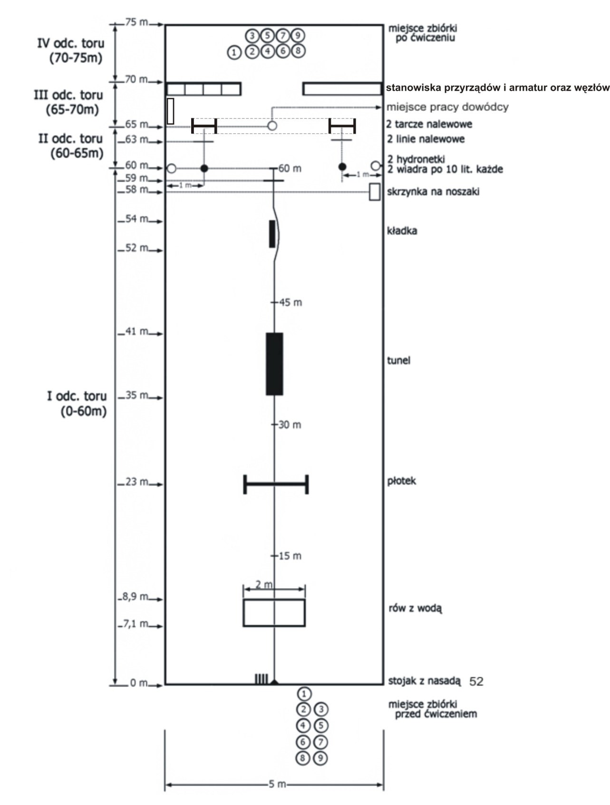

### Rys. 2. Tor do biegu sztafetowego

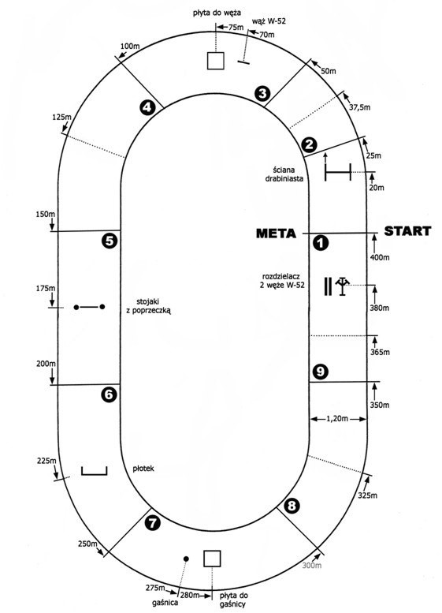

### Rys. 3. Ściana

cm

70

cm

15

cm

200

cm

55

### Rys. 4. Tunel

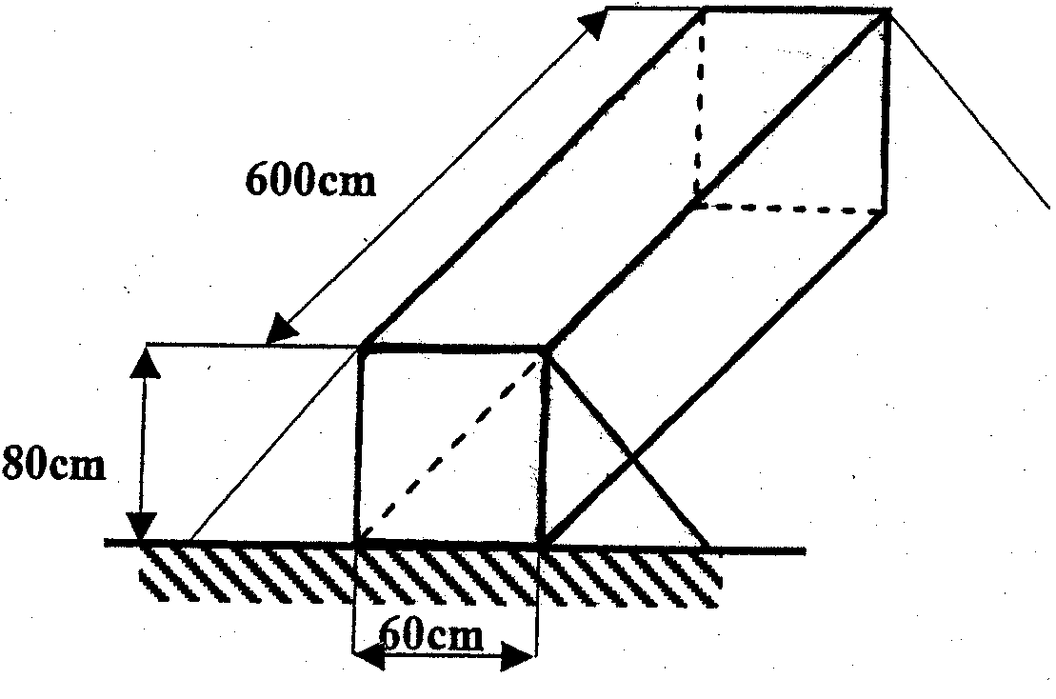

### Rys. 5. Kładka

200

cm



35

cm

cm

20

### Rys. 6. Tarcza nalewowa

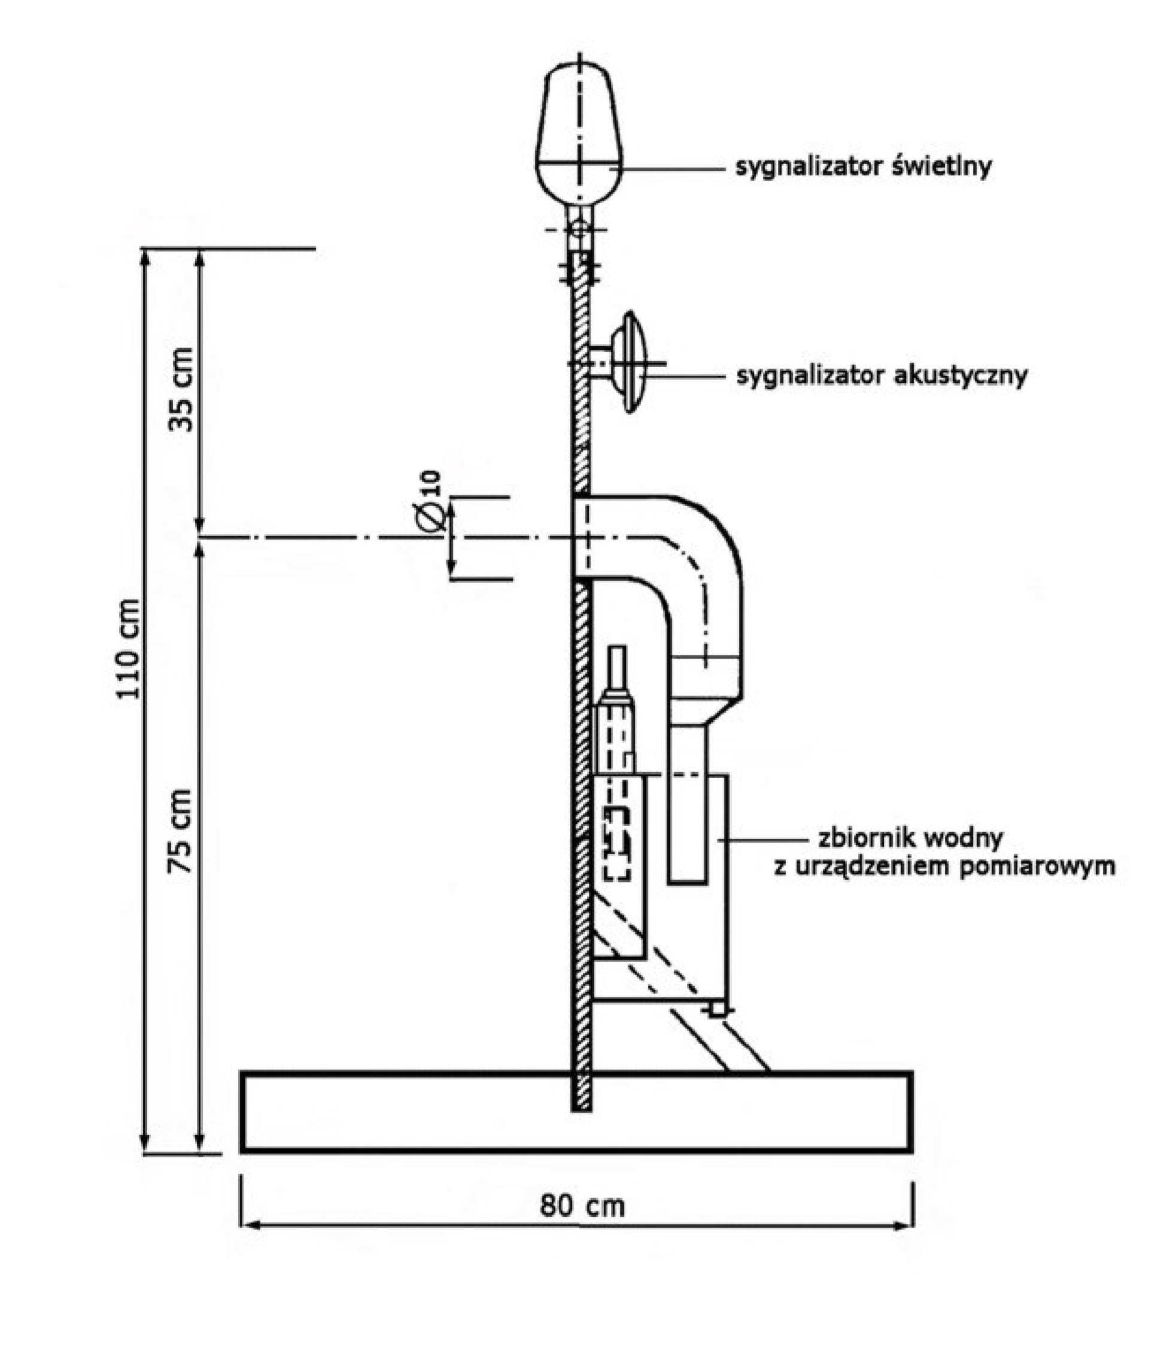

### Rys. 7. Stanowisko przyrządów i armatur

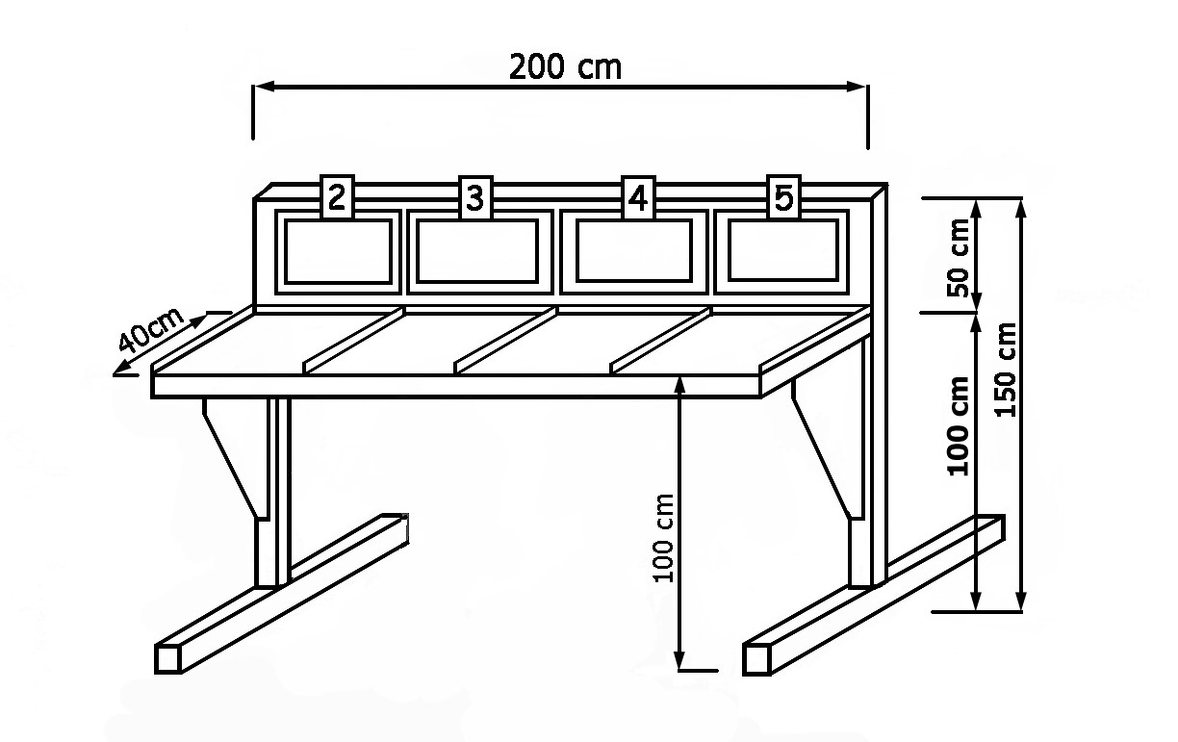

### Rys. 8. Stanowisko węzłów

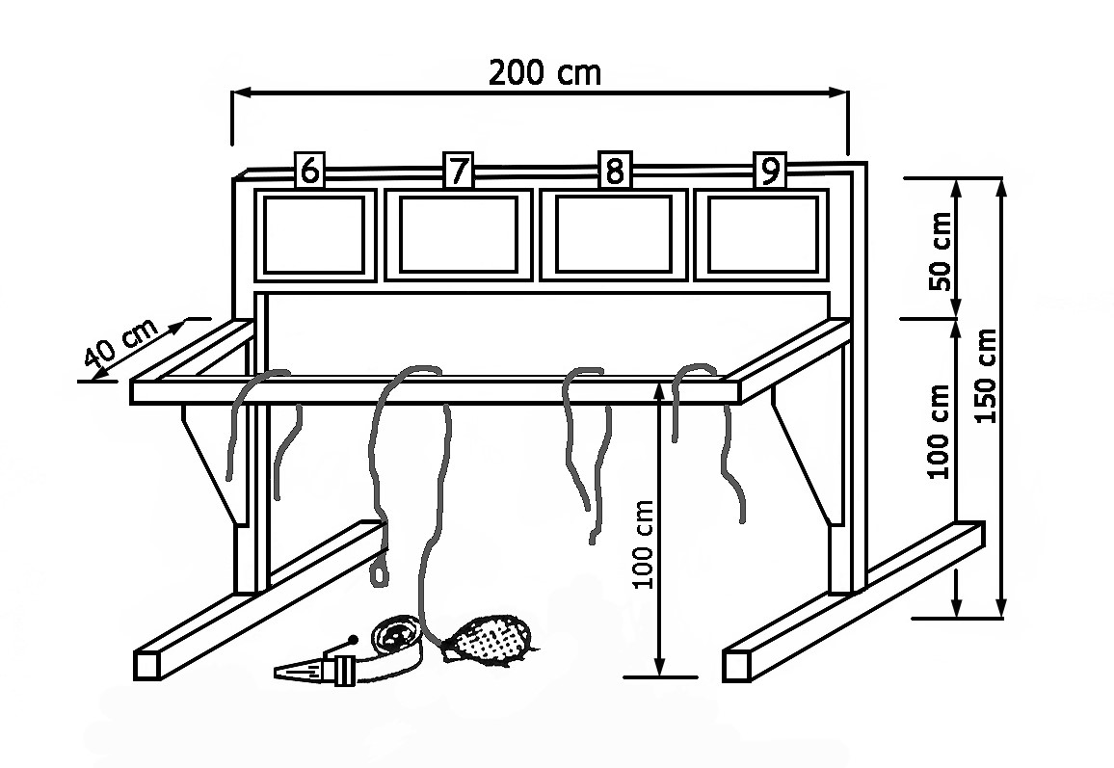

### Rys. 9. Węzeł wantowy



### Rys. 10. Cała pętla na prądownicy z półpętlą

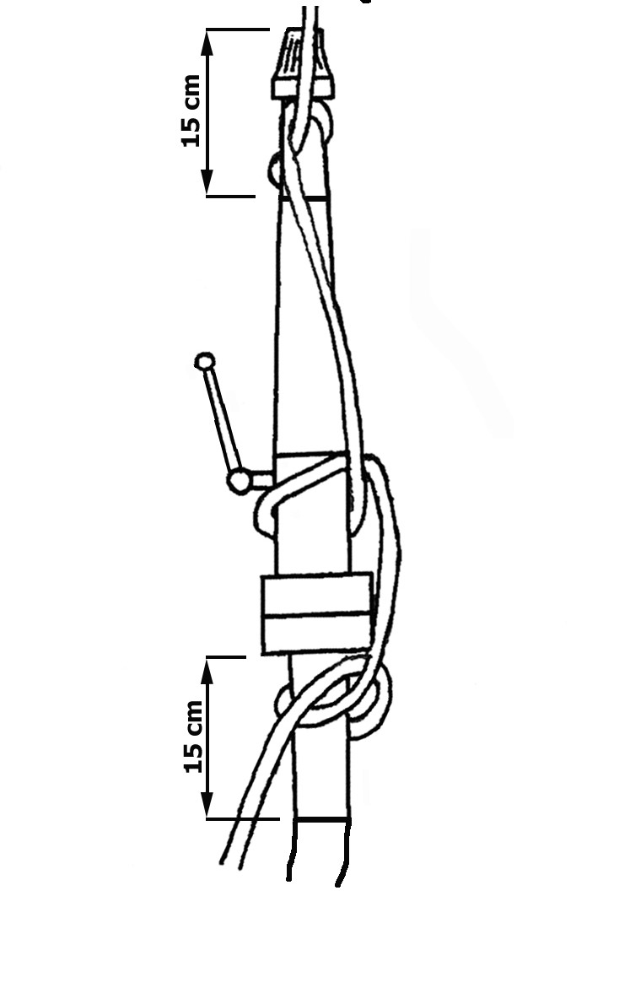

### Rys. 11. Ósemka podwójna (ciesielski)



### Rys. 12. Węzeł płaski (tkacki)

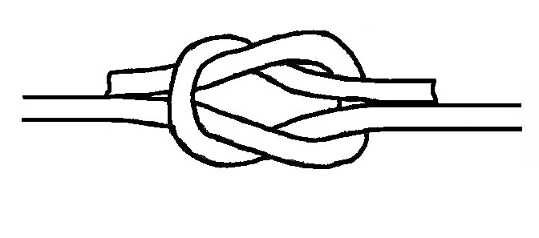

### Rys. 13. Ściana drabiniasta

200

cm

110

cm

120

cm

### Rys. 14. Stojak z poprzeczką

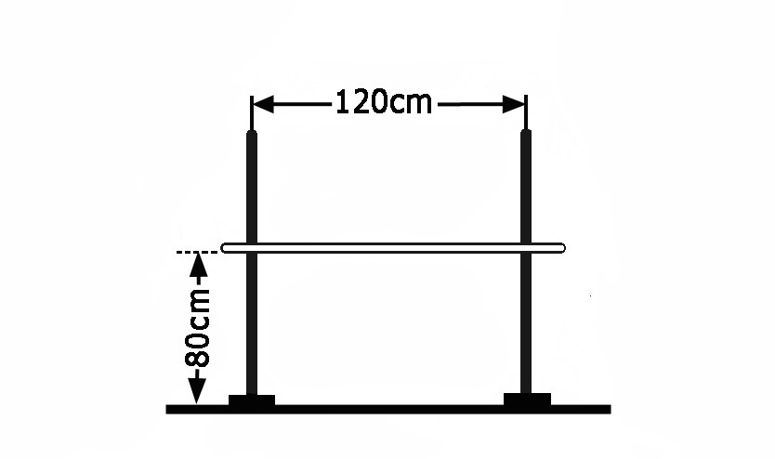

### Rys. 15. Płotek

